PLANEACIÓN DE LA EVACUACIÓN: EDICIÓN SOBRE NECESIDADES DE ACCESO y FUNCIONALES
¿Quiénes son los miembros de la comunidad con necesidades de acceso y funcionales?

La División de Gestión de Emergencias de Nevada identifica a las personas con discapacidades y necesidades de acceso y funcionales (AFN) como poblaciones prioritarias en una catástrofe. Se trata de personas que pueden tener necesidades adicionales cuya atención debe tenerse en cuenta durante la planeación, respuesta y recuperación de una emergencia o catástrofe. La red CMIST facilita la aplicación de cinco áreas funcionales básicas para las poblaciones vulnerables.
Entre estas, se incluye a personas con:
- Movilidad limitada  • Ceguera o baja visión  • Sordera, sordera-ceguera, hipoacusia  • Discapacidad Intelectual  • Adultos mayores y niños  • Dominio limitado del inglés o que no hablan inglés  • Recursos limitados  • Clientes del Sistema de Justicia Penal con desventaja de transporte |  | - Personas sin hogar o en viviendas de transición  - Víctimas de violencia doméstica  - Comunidades de refugiados e inmigrantes  - Personas indocumentadas  - Personas con discapacidad psicológica  - Personas que requieren supervisión  - Necesidades médicas o de salud  - Personas dependientes de las drogas o el alcohol
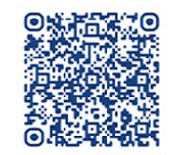  Plan rellenable de comunicación de emergencia | 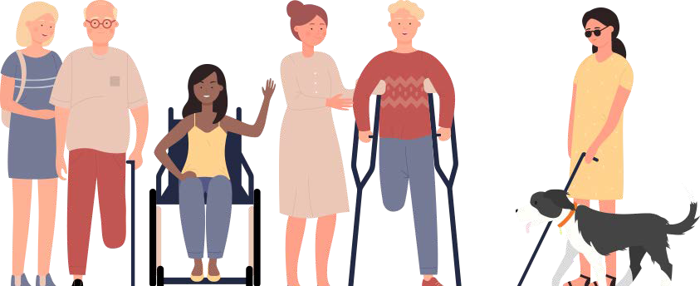 |  | 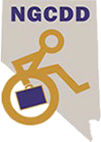  Para mayor información visite dem.nv.gov y haga clic en “Plan Ahead Nevada”  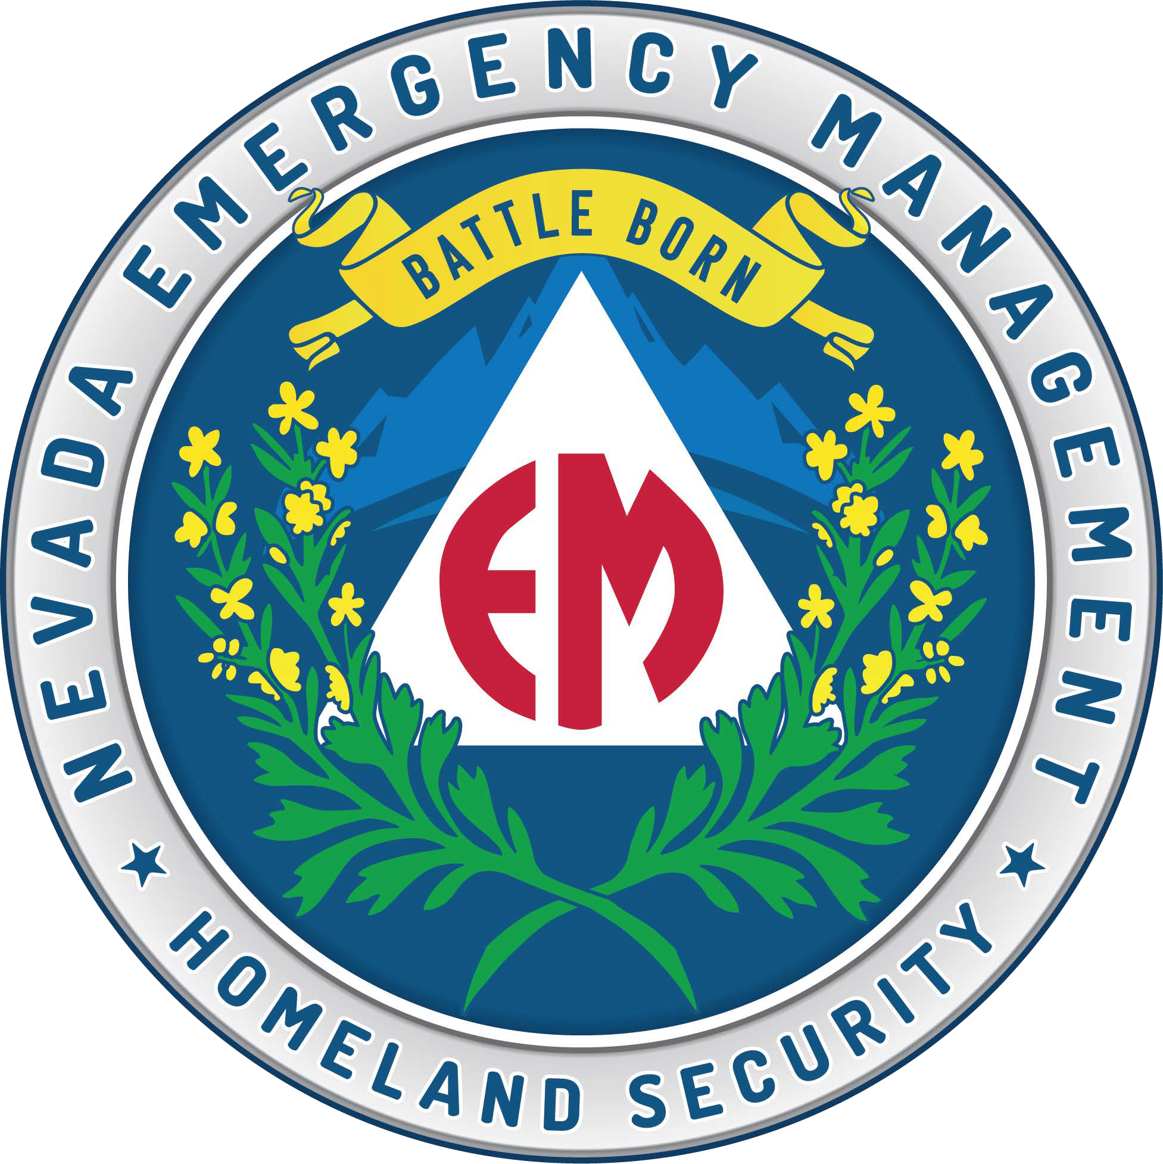

JUNTOS SOMOS MÁS FUERTES: CONSTRUYA UN EQUIPO DE APOYO
Establezca un grupo de personas a su alrededor que puedan ayudarle en caso de emergencia. Busque entre las personas que más frecuenta, tales como vecinos, amigos, familiares o compañeros de trabajo, ellos son los verdaderos rescatistas en la mayoría de las emergencias. En la mayoría de los desastres, 70% de los rescatistas son las personas con las que uno más interactúa.  Expanda su circulo de apoyo donde pasa la mayor parte del día, en el trabajo, en casa, en la escuela o en su centro de voluntariado. Esto es crucial, ya que usted no puede predecir quién estará cerca en un momento dado.  Capte y entrene a personas a su alrededor que sean confiables y que tengan la capacidad física y emocional de ayudarle | UNA COMUNIDAD ES MÁS SEGURA QUE UN SOLO INDIVIDUO  Es riesgoso depender de una sola persona; si usted cuenta únicamente con familiares o servicios de asistencia tales como cuidadores, puede que no estén disponibles cuando usted lo necesite y sus seres queridos corren el riesgo de agotarse, por eso, es crucial contar con un grupo de apoyo de varias personas.  Pida ayuda cuando la necesite,  proporcione ayuda cuando pueda darla.
  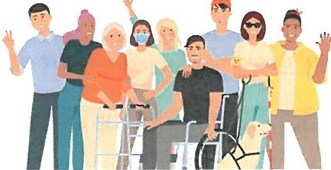 | 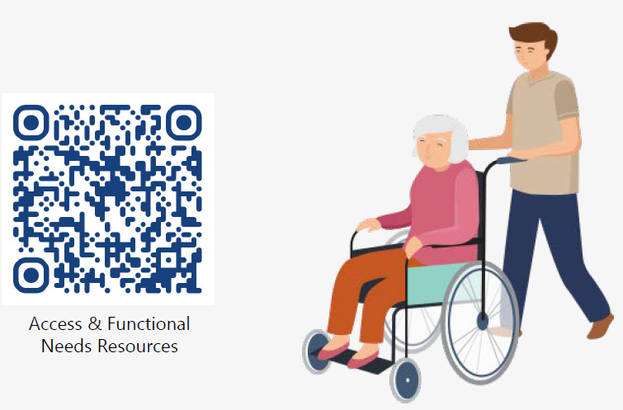

Una lista de verificación de desastres varía según las necesidades de cada persona u hogar Algunos ejemplos a continuación: | 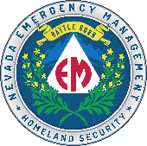
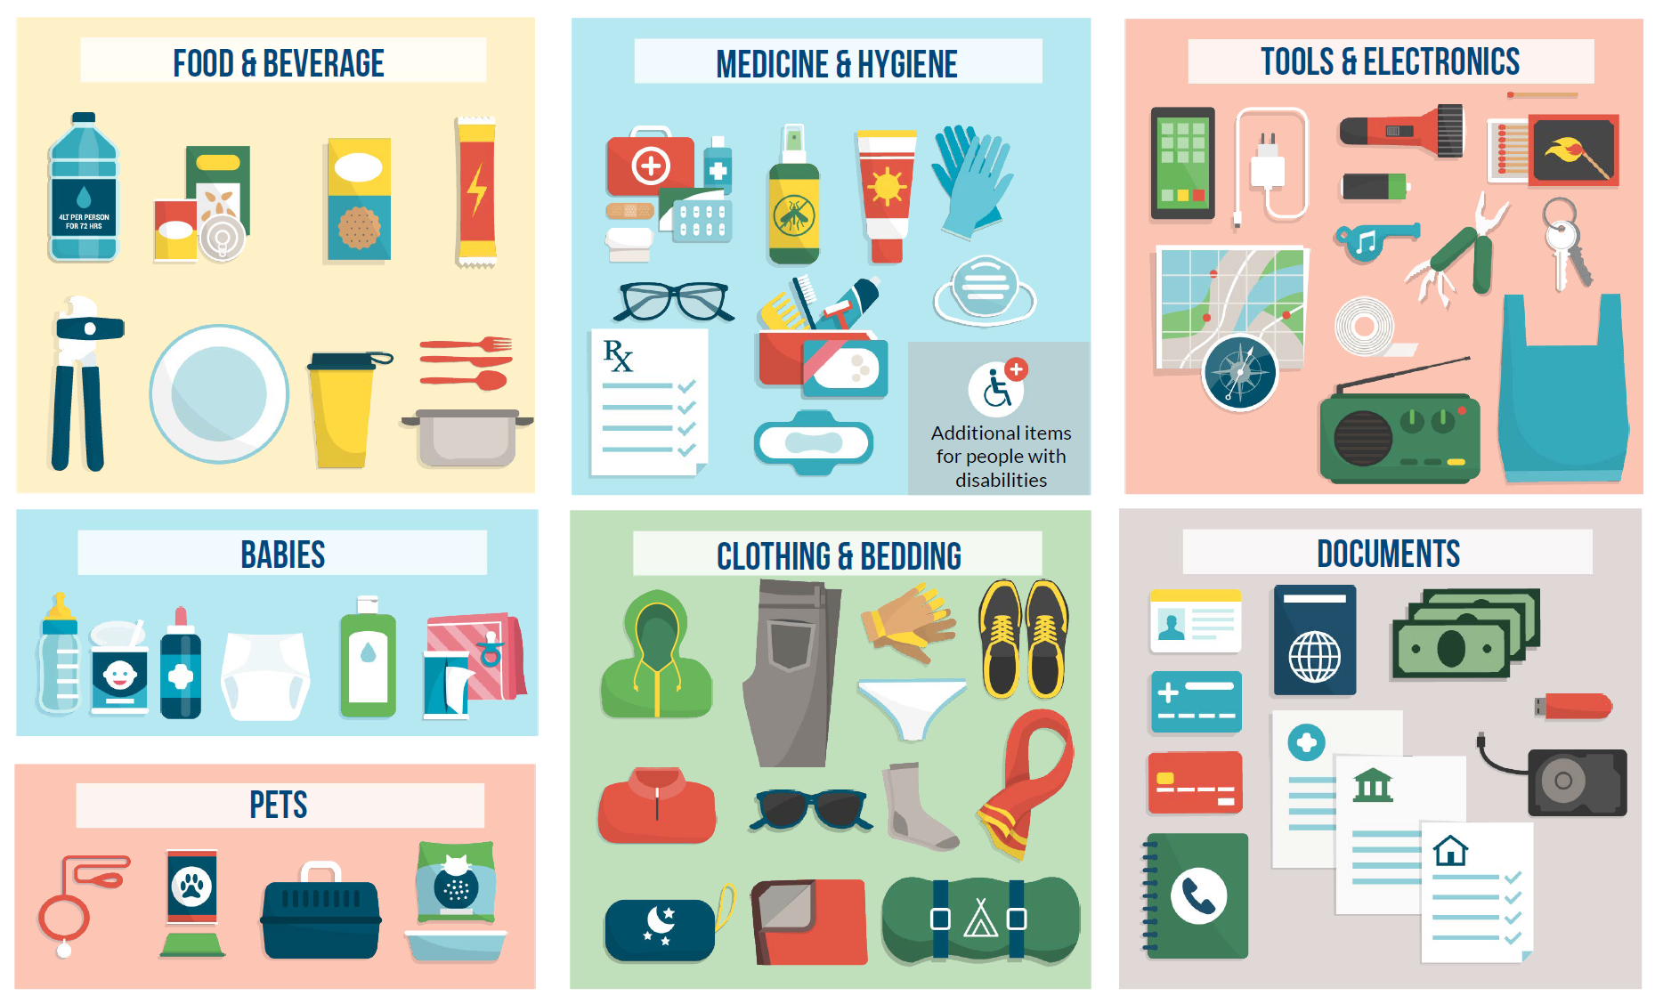

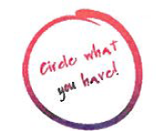 | Algunos artículos específicos dependiendo de su situación particular incluyen: |  | 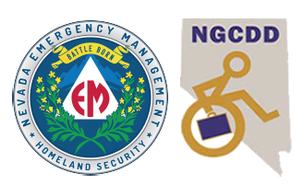
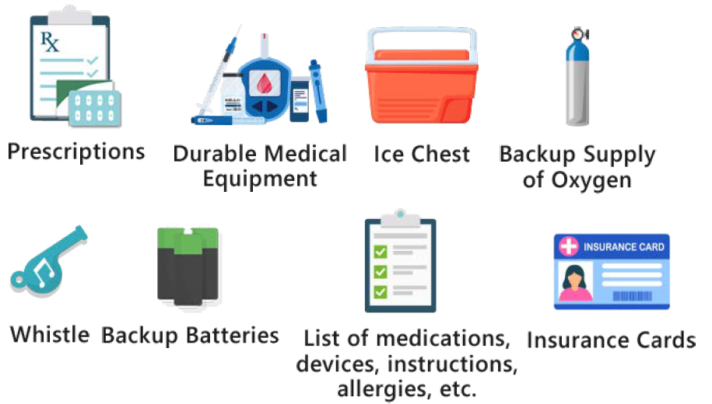 |  | Escanee estos códigos QR para más información  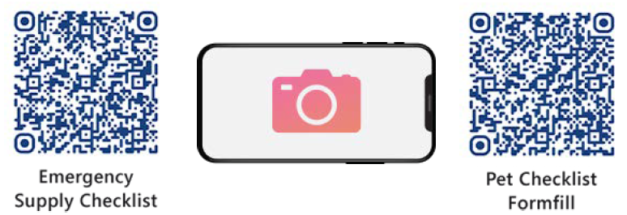  Para escanear el código QR acceda a la cámara de su teléfono y sosténgala cerca del código mostrado arriba. Debería aparecer un vínculo, en caso contrario, busque "QR Code Scanner" en su tienda de aplicaciones.  Puede encontrar estos documentos y más recursos en dem.nv.gov bajo la rúbrica “Plan Ahead Nevada”.
